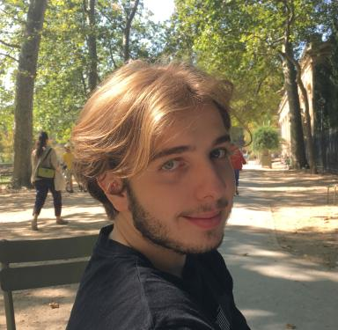 Maxime Kremer Étudiant de master en Histoire médiévale, médiévalisme, humanités numériques et informatique

Identifiants chercheurs

- IdHAL : maxime-kremer
- ORCID : 0009-0003-6037-8259

Présentation

Étudiant de master en Histoire médiévale, médiévalisme et humanités numériques.Mes recherches portent sur le médiévalisme vidéoludique, sur les jeux vidéos en tant qu'outil d'apprentissage autodidacte ainsi que l'histoire altomédiévalie et le médiévalise des Îles Britanniques et du monde franc.

Publications

